1. Priraď navzájom súvisiace pojmy   
 Rex publikum Prišiel som, videl som, zvíťazil som  
 Limes Romanum Najznámejšia rímska cesta  
 Via Appia Vec verejná  
 Veni vidi vici Rímska hranica  
 Romulus a Rémus legenda o vzniku Ríma

Na obrázku je

2. 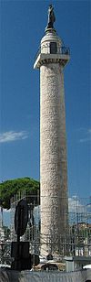 .................. 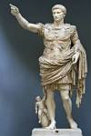 ................... 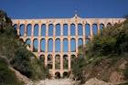 ....................

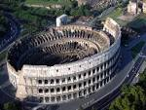 .................. 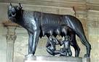 ................ 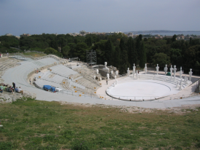 .............

3. Vysvetli pojmy : Freska ................ rétorika .................. tóga ...............provincia .....................

Principát .................... otroci .................. Forum Romanum ..................... gladiátor ....................

4. Rímska armáda sa skladala z a, čaty b, provincie c, légií   
5. Najznámejší rímsky zákonník sa nazýval ............... ................... ..................... a napísal ho   
 východorímsky cisár ............................... Kresťanstvo zrovnoprávnil .......................... v roku ....

1. Priraď k sebe navzájom súvisiace pojmy :

Pyrhovho víťazstvo Dobytie Británie

Caesar Rímsky historik

Pompeje Kocky sú hodené

Titus Livius Víťazstvo nemá zmysel

Claudius sopka Vezuv

Čo je to alebo kto je to?

1. [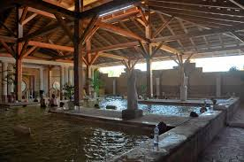](http://www.google.sk/imgres?imgurl=http://www.energy-podhajska.sk/uploads/pics/velky_bazen_01.jpg&imgrefurl=http://www.energy-podhajska.sk/rimske-kupele/velky-sedaci-bazen-s-termalnou-vodou/&h=531&w=800&tbnid=mAHbPdEIygBZNM:&zoom=1&docid=1NVwV-0TL1tnyM&ei=DtHPVKm6A8TNygOfj4CQAw&tbm=isch&ved=0CDIQMygTMBM) ........................ [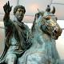](https://www.google.sk/imgres?imgurl=http://buonsenso.eu/wp-content/uploads/2014/10/marcoaurelio.jpg&imgrefurl=http://luciopicci.blogspot.com/&docid=RcM6gEXxhLe_BM&tbnid=4VYCeOi_lWKf8M&w=1024&h=1019&ei=G9LPVOXPApblaqmQgYgJ&ved=0CAUQxiAwAw&iact=c) FILOZOF NA TRÓNE .......................

[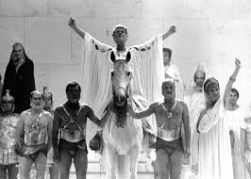](http://www.google.sk/imgres?imgurl=http://bleakmetropolis.com/wp-content/uploads/2014/04/Caligula-god.jpg&imgrefurl=http://bleakmetropolis.com/why-caligula-is-a-bad-role-model/&h=1257&w=1757&tbnid=EkluCRpOp6rApM:&zoom=1&docid=t5-aorBUoz0_VM&ei=49LPVJKnEaTOygOF-YCQBA&tbm=isch&ved=0CHwQMyg_MD8) šialenec na tróne .................. 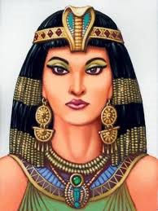 .........................

1. Ktorý germánsky kmeň ako posledný vyplienil Rím ........... Ktorý mongolský kmeň spôsobil sťahovanie národov ......... , na je ho čele stál ....................., zvaný Bič .................
2. Podčiarkni negermánske kmene: Slovania, Longobardi, Vandali, Huni, Avari, Frankovia, Maďari, Góti, Markomani
3. Dopíš rímske provincie

[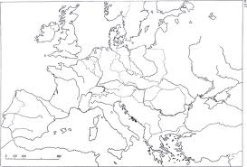](http://www.google.sk/imgres?imgurl=http://geoportal.alej.cz/_uploads/files/Evropa.jpg&imgrefurl=http://dumy.cz/stahnout/90736&h=1060&w=1566&tbnid=3vPzX1DERs06pM:&zoom=1&docid=buH1KM3zH5dIrM&ei=t9XPVJXOCKXlywOZ0ICQBg&tbm=isch&ved=0CCkQMygMMAw)